Bổn phận cha mẹ

*Bậc làm cha làm mẹ*

*Xin gửi gắm đôi lời*

*Ghi nhớ lấy ai ơi*

*Để thi hành bổn phận*

*Sinh con thì cẩn thận*

*Có chừng mực điều hòa*

*Có trách nhiệm sâu xa*

*Vì gia đình hạnh phúc*

*Vì giống nòi hạnh phúc*

*Sinh con thì dưỡng dục*

*Cho có phép có khuôn*

*Khi cho bú, cho ăn*

*Khi nhởi chơi, ngủ nghỉ*

*Có giấc giờ an nghỉ*

*Phép vệ sinh giữ kỹ*

*Tắm rửa phải siêng năng*

*Giữ gìn thức uống ăn*

*Áo quần phải sạch sẽ*

*Tóc tai cần sạch sẽ*

*Khi con còn thơ bé*

*Tuổi lên bảy, lên ba*

*Biết bắt chước mẹ cha*

*Trong ngôn từ hành động*

*Cứ ngôn từ hành động*

*Nên chi trong cuộc sống*

*Của cha mẹ hằng ngày*

*Gương sáng phải phô bày*

*Trong lời ăn tiếng nói*

*Mọi việc làm lời nói*

*Những ngôn từ bỉ ổi*

*Những hành động vũ phu*

*Là gương xấu gương mù*

*Khiến con mình hư hỏng*

*Làm con minh hư hỏng*

*Con lớn lên nhanh chóng*

*Tuổi mười một mười hai*

*Biết suy nghĩ thật rồi*

*Quen phê bình người khác*

*Thường xét xem người khác*

*Lời truyền phải cân nhắc*

*Hướng dẫn phải khôn ngoan*

*Cần giải thích rõ ràng*

*Biết kiên tâm sửa dạy*

*Phải hiền lành sửa dạy*

*Sớm ngăn ngừa điều bậy*

*Sớm khuyến khích điều lành*

*Lo cho con học hành*

*Để mở mang trí tuệ*

*Hầu khai sinh trí tuệ*

*Tập cho con nghiệp nghề*

*Có nghề nghiệp trong tay*

*Để sinh sống hằng ngày*

*Nuôi gia đình xã hội*

*Xây gia đình xã hội*

*Gốc đầu của vạn tội*

*Là nết xấu ở nhưng*

*Để nhàn hạ thong dong*

*Là con mình hư hỏng*

*Theo bạn bè hư hỏng*

*Dạy con thì đừng nóng*

*Chớ chửi bới tục tằn*

*Chớ đay nghiến cằn nhằn*

*Đừng chút chi cũng đánh*

*Đừng dạy con là đánh*

*Dạy con cần phải tránh*

*Hai nết xấu thật to*

*Bênh con là con hư*

*Cưng con là con hỏng*

*Bênh, cưng con đều hỏng*

*Ai ơi trong cuộc sống*

*Bậc làm mẹ làm cha*

*Muốn dạy con nết na*

*Phải lo dạy mình trước*

*Lo dạy răn mình trước*

*Phải là người mực thước*

*Không nhậu nhẹt xa hoa*

*Không chè rượu say sưa*

*Không bạc cờ đàng điếm*

*Có tinh thần trách nhiệm*

*Biết mến Chúa yêu người*

*Lo đẹp đạo tốt đời*

*Là dạy con mình vậy*

*Muốn cho con khôn nậy (LỚN)*

*Phải có sữa, có cơm*

*Muốn con lớn phần hồn*

*Phải đọc kinh cầu nguyện*

*Sớm dạy con cầu nguyện*

*Ba đức Tin, Cậy, Mến*

*Muốn luyện tập trau dồi*

*Giáo lý phải học hỏi*

*Siêng năng lãnh Bí tích*

*Chuyên cần lãnh Bí tích*

*Hằng ngày nên giải thích*

*Đọc một đoạn Thánh kinh*

*Để cho cả gia đình*

*Được thấm nhuần Lời Chúa*

*Được dồi dào ơn Chúa*

*Ở trong nhà trong cửa*

*Trên dưới phải thuận hòa*

*Hiệp nhất giữa mẹ cha*

*Là điều rất cần thiết*

*Rất chi là cần thiết*

*Mình là người gốc Việt*

*Một dân tộc anh hùng*

*Muốn tô điểm non sông*

*Phải tài bồi giới trẻ*

*Lo tài bồi giới trẻ.* ◼

**Đức ông thi sĩ Xuân Ly Băng**

Trích đăng mùa xuân Ất Tỵ 2025 - Năm mươi năm viễn xứ

Trích đăng: Học trò cũ Phan -Văn – An

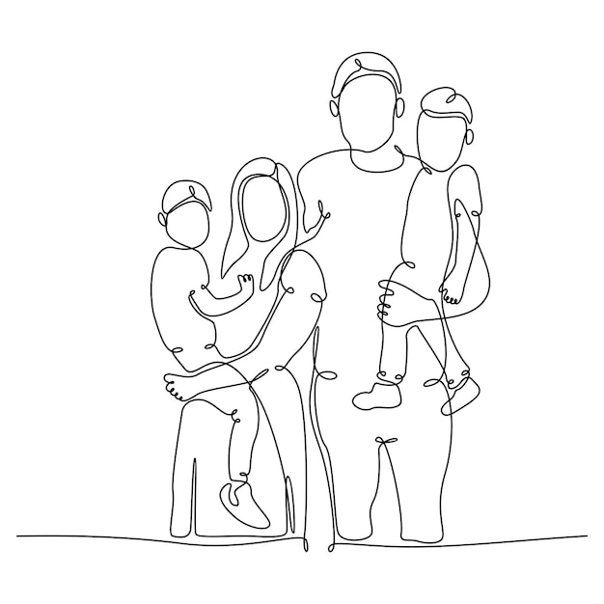

Tặng Anh Chiến Sĩ

*Vinh danh chiến sĩ quốc gia,*

*Im lìm phục vụ mọi nhà mến thương.*

*Êm đềm ở chốn hậu phương,*

*Tiền đồn nguy hiểm trăm đường lo toan.*

*Ngày đêm sống cảnh bất an,*

*Anh hùng phải chịu nhiều phần khổ đau.*

*Ước mong tổ quốc mai sau,*

*Mong sao thoát khỏi niềm đau lâu dài.*

*Yên vui cuộc sống tương lai,*

*Nhìn nhau vui sướng hai hàng lệ khô.*

*Yên tâm mọi sự khỏi lo,*

*Êm đềm sống cảnh ấm no tràn đầy.*

*Ung dung thư thả vui vầy*

*Việt Nam yếu quý tràn đầy yêu thương.*

*Ơn anh không thể đo lường,*

*Nghĩa sâu, tình nặng, muôn đời luôn ghi.*

*Những người hậu thế cùng thời,*

*Chịu ơn nghĩa nặng suốt đời của anh.*

*Trần thế cuộc sống mỏng manh,*

*Anh chịu gánh vác, anh đành khổ đau.*

*Hiện tại, quá khứ, mai sau,*

*Cầu xin Thượng Đế luôn mau chúc lành.*

*Cho lòng dũng cảm của anh,*

*Hy sinh tất cả không dành điều chi.*

*Vợ con giọt lệ tràn mi,*

*Tổ quốc trên hết lo gì phu thê.*

*Quê hương đau xót muôn bề,*

*Chu toàn bổn phận chẳng hề nản phai.*

*Một lòng quả quyết kiên trì,*

*Bảo vệ đất nước không gì vui hơn.* ◼

New Jersey ngày Trận vong chiến sĩ năm 2024

**Phan Van An**

